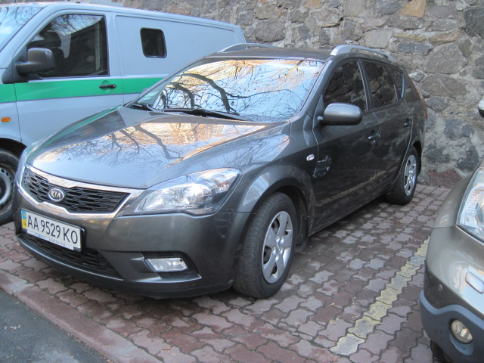

Марка транспортного засобу | KIA CEED SW 1598 МКП 5К дежавний № АА9529 КО
Рік випуску | 2011р
Об'єм двигуна | 1582
Пробіг | 250157
Дата прийняття на баланс | 16.05.2011

